专题复习（五）——区域地理位置与地理环境
【学习目标】
1.阅读亚欧大陆地图，描述亚洲、欧洲、非洲经纬度位置、海陆位置，会总结大洲地理位置的表述思路，并会初步分析地理位置对其他自然地理要素的影响。
2. 通过对巴西、澳大利亚两国的对比，了解相似的纬度位置对其自然地理与人文地理环境的影响。
3.借助法国、蒙古、俄罗斯、中国东北地区等纬度位置相似的区域的对比，了解海陆位置的差异对区域地理环境的影响。
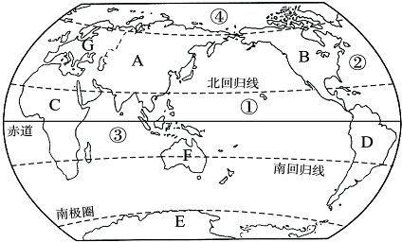
【夯实基础】
20°W
160°E
- 读右图写出七大洲：A 、 B 、
C 、D 、
E 、F 、G .
四大洋：① 、 ② 、
③ 、 ④ 。
2.南北半球的分界线是 ；
东西半球的分界线是 经线圈 。
3.以亚洲为例，了解描述区域地理位置的要点。
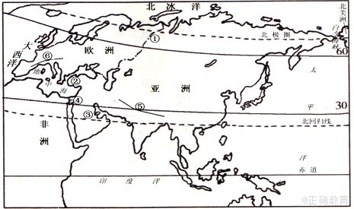
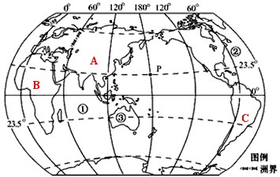
D
图1
图2

（1）海陆位置：亚洲西邻______洲，洲界为 ；西南与______洲为邻，以 为界；南临________洋，东临______洋；东北与_______洲隔 海峡相望；北临____ 洋。
（2）纬度位置：亚洲北部深入______ 以内，南部延伸到_______以南，主要位于 半球；自南而北地跨五带中______带、_______带、_______带，主要位于 ，是世界上跨纬度最广的大洲。
（3）经度位置：亚洲最西端位于土耳其海峡附近，约在30ºE，最东端在白令海峡附近，位于180º经线以东；亚洲主要位于 半球。
4.由图1可知与亚洲纬度位置最接近的大洲是 。（填序号和名称）
5. 图1中与C 洲纬度位置最接近的大洲是 （填序号和名称），简要描述C洲的纬度位置和海陆位置。
【拓展运用】
一、地理位置，决定了区域自然环境的相似性与差异性。
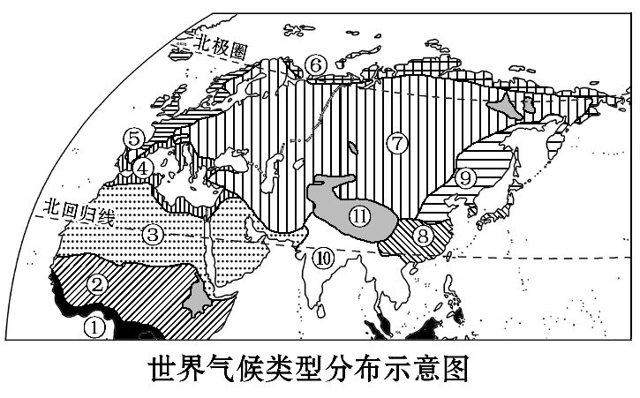
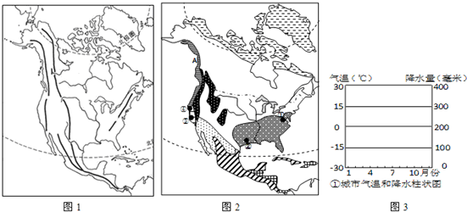
读下图世界局部气候类型分布图及图1北美洲地形分布简图、图2气候类型分布图，回答下列问题.
A
B
C

1. 结合图中信息列举亚、欧、北美洲三大洲在纬度位置和气候上的共同点。（2分）
2. 亚洲和北美洲气候复杂多样，试结合图中信息从纬度位置和地形的角度分析原因。（2分）

3. ⑤附近是世界上 气候的最大分布区，该气候分布在图2中的 （填字母序号）处，在北美洲该气候局限在太平洋沿岸狭长地带的原因是 。请从地理位置的角度分析该气候在两地形成的共同原因。 （两条，共5分）

4.⑨为亚洲独有的 （气候类型），试简要分析该气候形成的主要原因。（3分）

5.北美洲东部无⑨气候的分布，主要原因是 。

二.纬度位置的相似，影响了区域自然环境、人文环境的相似性。

读图1巴西地形及主要城市分布图、图2南美洲主要气候类型图；图3—5澳大利亚气候分布图、农牧业分布图人口分布图，完成以下各题。
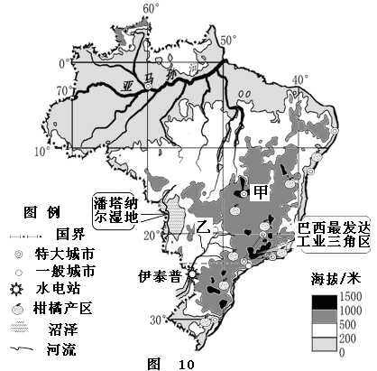
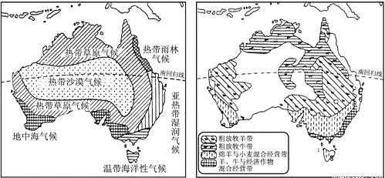
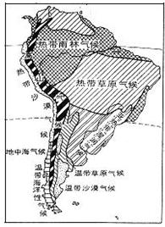
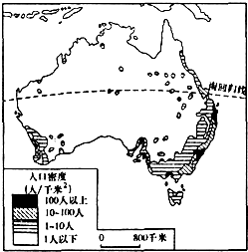
图1
图3
图4
图2
图5

1. 结合图中信息列举巴西和澳大利亚两国在纬度位置和气候上的共同点。（2分）
2.两国的人口和城市都主要分布在 ，试结合图中信息简要分析主要原因。（4分）

3.相似的自然条件下的两国，农牧业都很发达，试列举两国著名的农牧业产品 、 ，并分析两国发展畜牧业的共同优势条件。（4分）

三.纬度位置的相似，但海陆位置不同，对区域地理环境的影响。
读亚欧大陆上著名四国地图、气候资料图，完成以下各题。
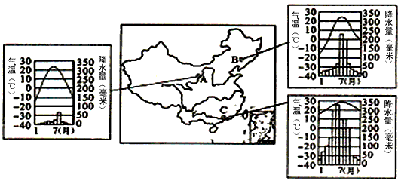
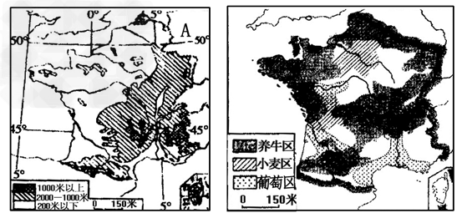
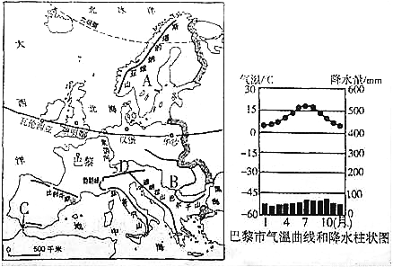
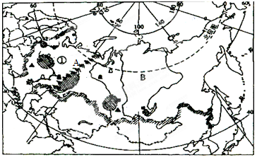
50°
40°
60°
③
②
图4：②国南部某地气候资料图
图5：沈阳气候资料图
图3：某大国及其南部邻国分布图
图1：某国地形图
图2：某国主要农业带分布图
C

1.图1中C国为 ，图3中①国为 ，②国为 。③为我国北方的 （区域名称）。
2.C国、②国与我国的③地区，纬度位置接近，但气候差异很大，由三国城市的气候资料图可知，亚欧大陆自东向西年降水量的变化特点是 ，主要影响因素是 。
3.与巴黎的气温年变化特点相比，我国大部分地区气候的 特征明显，冬季我国是同纬度最冷的国家，主要原因是 。
4.③地区是世界上水稻种植纬度最高的地区，试结合图5分析主要原因。（1分）
5.C国北部的 （地形区）是欧洲著名的小麦产区，请结合其著名城市的气候资料图，分析该地不适合种植水稻的主要原因 。
6.②国主要气候类型为 ，该国的自然环境与我国的 （区域）很相似，其最主要的农业部门是 。
7.①国是世界唯一的地跨两大洲和东西两半球的国家，请结合图中信息说出判断依据。（2分）

8.B为①国的 地区，分布有世界最大的 （植被）。若在该地大规模地发展种植业，你认为是否可行？并说明原因。
______________________________________________________________________________________________
9.若在B地区大规模毁林开荒，可能带来的影响有 。（不定项选择）
A.粮食产量增加 B. 农业产值受损 C. 水土流失加剧 D. 全球变暖加快

【检测练习】
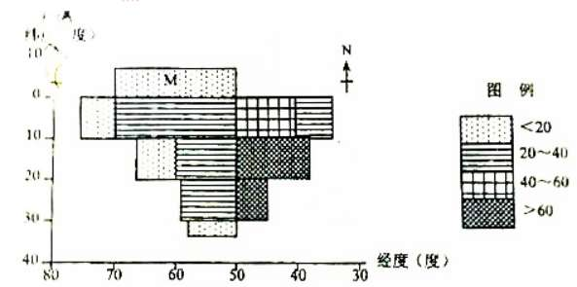
一、单项选择题
纬度（度）
读右图某国城市密度简图，完成1——3题
1.该国可能为（ ）
A. 印度 B. 美国
C. 澳大利亚 D. 巴西
2．该国城市空间分布不均，数量最多的是（ ）
A. 东南部地区 B. 东北部地区
C. 西南部地区 D. 西北部地区
3．导致图中M处城市稀少的主要自然原因是（ ）
A. 气候湿热 B. 干旱少雨 C. 气候寒湿 D. 植被繁茂

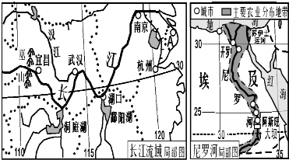
长江与尼罗河都是世界著名大河，且两条河流的入海口纬度接近。读右图完成4——7题。

4.有关两河的说法不正确的是（ ）
A. 两河水位季节变化明显
B. 两河沿岸城市密集
C. 两河沿岸农田密布
D. 两河均属于太平洋流域

5.尼罗河水量远远小于长江 ，有关形成原因的说法正确的是（ ）
A. 尼罗河流域纬度较低，降水稀少，蒸发量大 B. 尼罗河沿岸城市密集，生活生产用水多
C. 长江主要流经亚热带季风气候区，降水多 D. 长江流域全年多雨，水量巨大

6.长江流域是著名的“鱼米之乡”，而埃及是著名的“沙漠之国”，形成两地自然环境差异的主要影响因素是（ ）
A. 纬度位置 B. 海陆位置 C. 地形地势 D. 人类活动

7. 有关两河人文环境的说法有误的是（ ）
A. 尼罗河流域人口城市密集 B.尼罗河三角洲上的开罗，是非洲最大的城市
C. 武汉是长江下游最大的城市 D. A是长江三角洲的核心城市，是我国沿长江经济带的“龙头”
二.综合题：
8.我国南方地区与西亚地区纬度位置接近，读下列材料，完成以下问题。
材料一 我国南方地区及周边地区图(图a) 材料二 成都、上海气候资料图(图b)
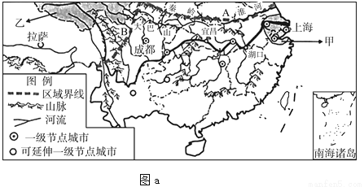
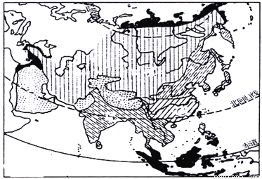
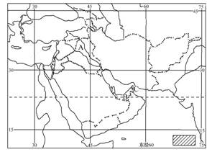
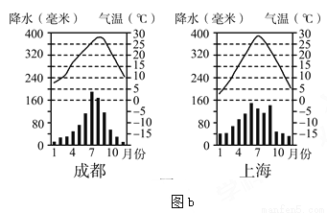
图c 亚洲主要气候类型图
图d 西亚主要国家图

(1)我国南方地区主要气候类型是_________________，西亚主要的气候类型是_______________，

形成两地气候差异的主要原因是________________________________________________。

(2)结合材料二，1月份平均气温成都比上海 （高/低），请依据图中信息解释原因。_______________

___________________________________________________
(3)长江经济带区域协同发展的主要表现为____。(选择填空)
①沿海地区的资金、技术、产业可以沿长江向中上游地区转移
②西部地区的产品可以借助江海联运进入国际市场
③长江三角洲地区的矿产资源和能源可以支持中上游地区
④长江上游地区的生态建设可以改善中下游地区的生态环境
A．①②③ B．①②④ C．②③④ D．①③④

(4) 西亚地区与我国相邻的国家是 ,请用图d中给出的阴影图例，描绘该国位置。

(5)图中A 平原,是当地主要的灌溉农业区,该国自然环境的突出特征是_______。

(6)图d中C 海峡,沟通 和 ，石油运输繁忙,被称为“ ”。

